LANSERAR NYA REVOLUTIONERANDE SUSPENSOARER.

KORT OM LOBLOO

Lobloo är den första suspensoaren som på ett naturligt och följsamt sätt ligger mot kroppen med optimalt skydd oavsett rörelse. Suspen- soaren har en unik patenterad lösning som utvecklats under lång tid. Nu lanserar vi en helt ny produktlinje med formskyddad design som finns tillgänglig för män i olika åldrar och även för damer.

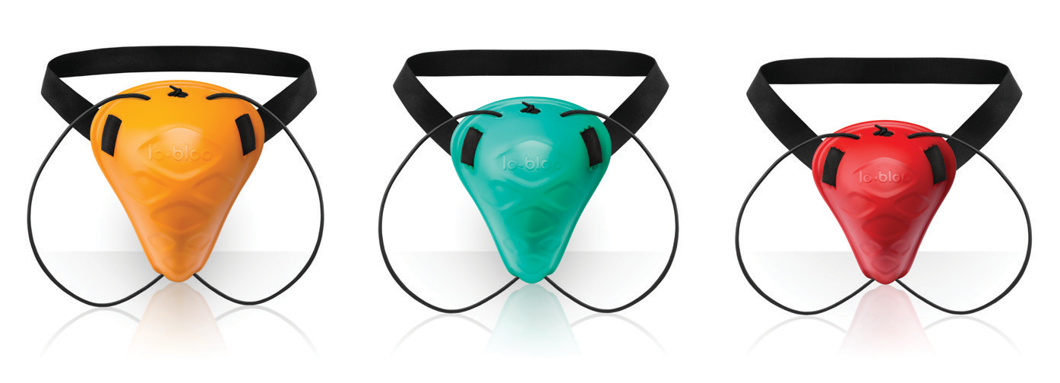AEROFIT

Den första suspensoaren på marknaden formad efter vår kropp. Produkten står för hård, lätt och smidig. Precis som en suspensoar ska vara. Formen är gjuten efter kroppen med extra utrymme kring ljumskar för att underlätta fri rörlighet. Nedre delen är speciellt utfor- mad för att ligga stabilt mot kroppen. Denna modell kommer finnas i storlekarna junior, ungdom och vuxen varav de två första alternativen kommer att finnas i lager redan i augusti.

”Mitt mål med denna modell är att ta fram en unik produkt som passar till alla sporter. Den ultimata prövningen är löpning eftersom ljumskarna pressas mot kroppen och skaver och är obekvämt. Mitt mål är att produkt vara så bekväm att ha på sig att man t.o.m. ska kunna springa med den. Efter många år av utveckling och tester lyckades vi ta fram denna modell som jag kan springa över en mil i på ett bekvämt sätt utan irritation, skavsår, eller att den hindrade rörelser.”

Usama Aziz (utvecklare och kampsportare).
2 OS i brottning, landslagsboxare, Europa 1:a 2010 i MMA.

AEROSLIM

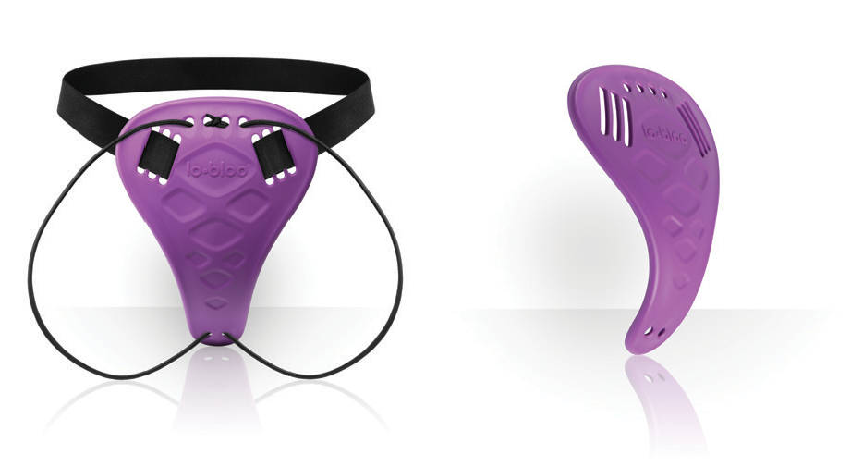
När vi lanserade vår första produkt ”The Thai Cup 2.0” fick vi flera
förfrågningar av tjejer som gärna ville ha en dammodell. En av dessa tjejer hade köpt vår herrmodell eftersom hon inte kunde hitta något annat på marknaden för damer som satt bättre. Därför valde vi att ta fram en speciellt framtagen dammodell och inkludera denna efter- frågade produkt i nya produktserien.

”När jag fick förfrågan att få vara med och ta fram en ny damsuspensoar tillsammans med Lobloo kände jag mig hedrad och stolt. Inte bara för att de är duktiga på suspensoarer utan också för att jag under flera år varit missnöjd med utbudet på marknaden. Jag måste säga att jag blev väldigt nöjd med slutresultatet och äntligen har jag en bekväm modell att träna i.”

Madde Vall (Thaiboxare)
EM guld, 3a VM, SM guld, Nordisk mästare.

DESIGN

Design är kanske inte det första man tänker på när man pratar om en suspensoar med tanke på vart den sitter på kroppen. Men vi ville än- dra på detta eftersom design och färg är väldigt viktigt när det gäller underkläder. Förutom att våra modeller är funktionella och bekväma så vill vi gärna även prioritera snygg design.

”Människan känner värme av mjuka former och varma färger. Tänkte att det kunde bli en bra kontrast till en hård sport”.

Gustaf Lekholm (industridesigner).

MATERIAL OCH MILJÖ

Idag finns det suspensoarer som görs i antingen stål eller i plast- material. Av miljöskäl valde vi att jobba med återvinningsbar plast. De plastsuspensoarer som produceras ger ofta en plastig och tråkig känsla och uppfattas heller inte som slagtåliga. Något vi ändrat på inför den nya produktserien.

”Vi har lagt mycket tid till att ta fram ett plastmaterial som är hård, tålig och som upplevs mer rejäl. Vi fick också ta fram en ny metod för att gjuta modellerna efter Lobloo:s önskemål och färgkoder”.

Tomas Karlsson VD (PTA plastic).

FAKTA OM LOBLOO

Suspensoaren skapades för att skydda kroppens mest ömtåliga områden. Dessvärre skyddar inte alla suspensoarer tillräckligt bra. Man kan ju undra om det är lönt att använda sig av en bristfällig suspensoar, om den inte skyddar när man som bäst behöver den,
d.v.s. vid direkta träffar på kåpan.
Problemet med många av marknadens suspensoarer är att den hårda kåpan inte ligger tight och stabilt mot kroppen i samband med alla kroppsrörelser. Det är något som utövare får erfara den hårda vägen, via en smäll eller ett slag mot skrevet.
Vi som står bakom Lobloo har med den utgångspunkten under flera års tid utvecklat ett komplett säkerhetssystem, som skyddar i alla lägen. Det patenterade systemet gör att vår suspensoar är slag- tåliga och ligger fast mot kroppen, oavsett hur du rör dig; med högsta komfort.
Lobloo är bekväm och diskret oavsett vilken sport du utövar och finns i olika modeller som är anpassade till användarens behov.

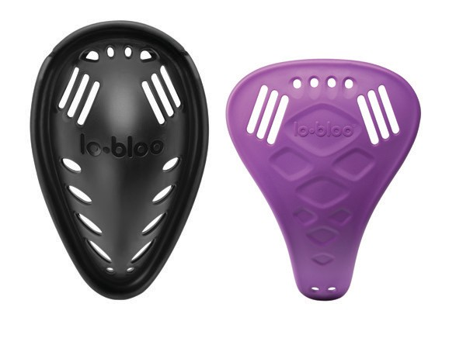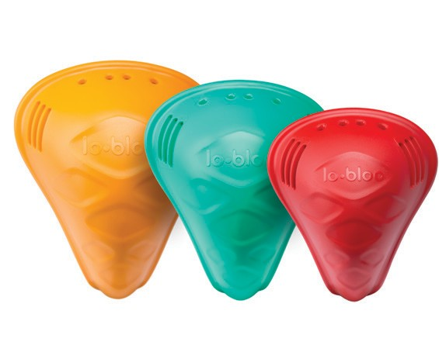
www.lobloo.com

